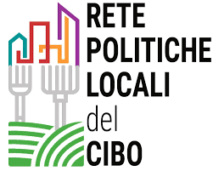

COVID-19 e pratiche del cibo

A. Dati di chi compila la scheda
Nome e cognome ____________________________________________________________________

Luogo di residenza ___________________________________________________________________

Composizione della famiglia:
- n. componenti ___________________________________________________________________
- Sesso dei componenti _____________________________________________________________
- Età dei componenti _______________________________________________________________
- Occupazione dei componenti _______________________________________________________

B. Quale era lo stile alimentare precedente alle misure straordinarie per il Covid-19
- Chi era prevalentemente responsabile per l’acquisto di cibo
- Acquisto di cibo
  - Supermercato
  - Negozio
  - Online
  - AFNs (filiera corta, Km0, vendita diretta, mercati)
- Quale cibo
  - Tipo di cibo (incluso bevande)
  - Provenienza di cibo
- Chi era prevalentemente responsabile della preparazione del cibo
- Commensalismo
  - Pasti fuori casa
    - Prevalentemente con chi
    - Quanti e quando
  - Pasti in casa
    - Prevalentemente con chi
    - Quanti e quando
    - Cosa si cucinava
C. Durante il periodo di quarantena
- Chi è prevalentemente responsabile per l’acquisto di cibo
- Acquisto di cibo
  - Supermercato
  - Negozio
  - Online
  - AFNs (filiera corta, Km0, vendita diretta, mercati)
- Quale cibo si acquista
  - Tipo di cibo (incluso bevande)
  - Provenienza del cibo
- Chi è prevalentemente responsabile della preparazione del cibo
- Commensalismo
  - Pasti in casa
    - Prevalentemente con chi
    - Quanti e quando
    - Cosa si cucina
- Percezione del cambiamento nei costi (anche con brevi videointerviste)
- Percezione del cambiamento dell’uso del tempo (anche con brevi videointerviste)

Caratteristiche del conteso territoriale (descrivere brevemente il contesto ad esempio: c’è solo il supermercato, piccolo paese con molti negozi di prossimità, mercati ecc).
________________________________________________________________________________________________________________________________________________________________________________________________________________________________________________________________________________________________________________________________________

Diario della spesa. Tenere breve diario sull’esperienza della spesa annotando le problematiche/curiosità che emergono (descrivere brevemente se si creano lunghe file, le persone mantengono le distanze, indossano la mascherina ecc. Il diario della spesa dovrebbe essere ripetuto ogni volta che si va a fare la spesa annotando il giorno in modo da tenere presente i cambiamenti)
________________________________________________________________________________________________________________________________________________________________________________________________________________________________________________________________________________________________________________________________________

Materiali multimediali
Raccogliere foto, brevi video o video interviste che documentano
A) il momento della spesa al supermercato/negozio/mercato/se vi consegnano la spesa a casa
B) il rito della preparazione e del consumo del pasto

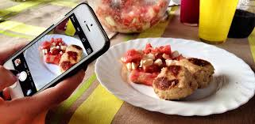

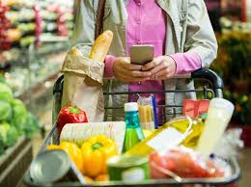

D. Terminate le misure straordinarie per il Covid-19
- Chi è prevalentemente responsabile per l’acquisto di cibo
- Acquisto di cibo
  - Supermercato
  - Negozio
  - Online
  - AFNs (filiera corta, Km0, vendita diretta, mercati)
- Quale cibo si acquista
  - Tipo di cibo (incluso bevande)
  - Provenienza del cibo
- Chi è prevalentemente responsabile della preparazione del cibo
- Commensalismo
  - Pasti fuori casa
    - Prevalentemente con chi
    - Quanti e quando
  - Pasti in casa
    - Prevalentemente con chi
    - Quanti e quando
    - Cosa si cucina

